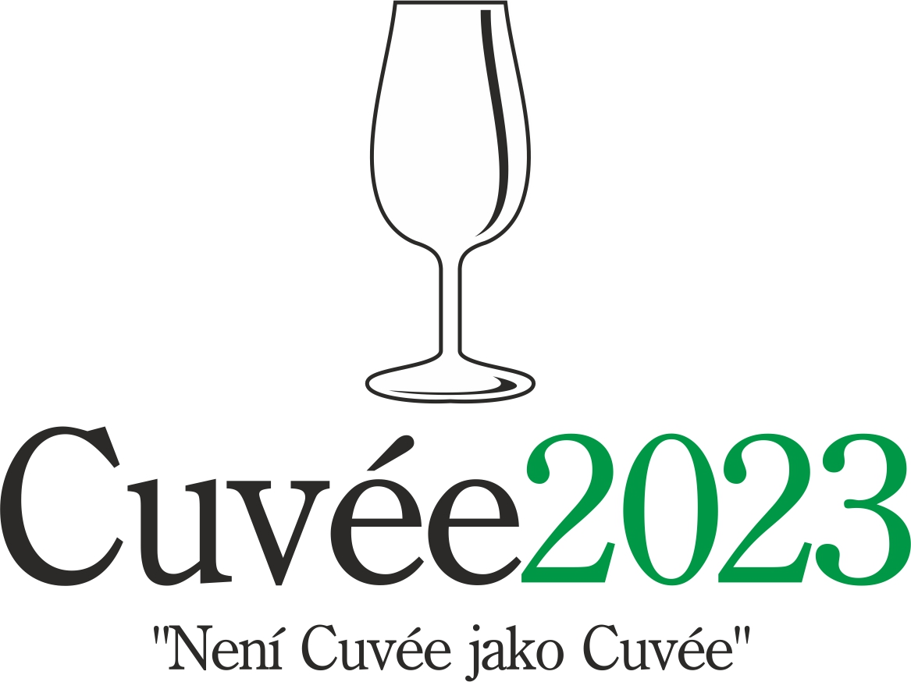

Cuvée 2023 Ostrava – informace pro vinaře

Vážení vinaři a obchodníci s vínem, dovolujeme si vás pozvat k účasti na XXI. ročníku mezinárodní soutěže kupáží, asambláží a známkových vín Cuvée 2023 Ostrava.

Nelehkým úkolem jediné soutěže vín na severu Moravy je renesance dobrého jména kupáží, asambláží a známkových vín, jakož i návrat kvalitního cuvée na přední místa v nabídce českých a moravských vinařů. Slovy duchovního otce soutěže prof. Viléma Krause: „Není cuvée jako cuvée“.

Statut soutěže: www.cuvee.cz/statut

Přihláška vín: www.elwis.cz

Uzávěrka přihlášek: 12. dubna 2023. Sběr vzorků: 12. dubna 2023. Bez soutěžního poplatku.

Sběrná místa: Národní vinařské centrum, o.p.s., budova Centrum Excelence, Sobotní 1029, Valtice, Jan Slunský, tel. 602 142 490; Martin Křístek, Na Pořadí 1002, 735 41 Petřvald, tel. 603 240 661 (pouze na toto sběrné místo lze vzorky doručit poštou, nejpozději 14. dubna 2023); Fedor Malík, Kalinčiakova 21, Modra, Slovensko, tel. +421 907 890 988.

Termín hodnocení: 17. dubna 2023, Národní vinařské centrum, budova Centrum Excelence, Valtice
Termín výstavy: 4. května 2023, Zámek Zábřeh, U Zámku 42/1, Ostrava (vedle Ostravar Arény)

Prezident jury: Prof. Ing. Fedor Malík, DrSc.
Enolog soutěže: Prof. Ing. Josef Balík, PhD.
Ředitel soutěže: MUDr. Martin Křístek, tel. 603 240 661, martinkristek@cuvee.cz, www.cuvee.cz

Soutěž splňuje kritéria definovaná v Národních standardech certifikovaných soutěží vín v ČR
a proběhne pod odbornou garancí Národního vinařského centra, o.p.s.

Účast v soutěži není podmínkou účasti v prodejní výstavě vín pro veřejnost.

